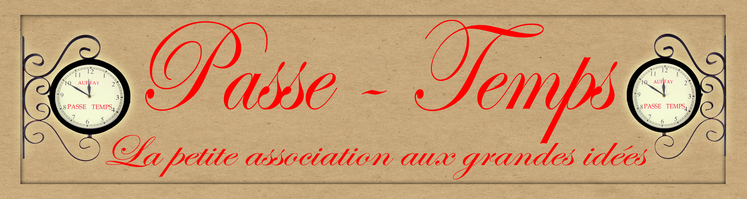

Photo au château de Bosmelet
Journée exceptionnelle de prise de vue, intérieur et extérieur
En présence du photographe professionnel Philippe Schlienger
Le samedi 11 juin 2017, toute la journée

Droit à l’image :
- Rappel aux photographes amateurs : le château étant un lieu privé, non visible depuis une voie publique, la prise de photo et le droit à l’image dépend uniquement du bon vouloir de son propriétaire, monsieur Alain Germain
- Monsieur Germain autorise uniquement un usage PERSONNEL des photos prises pendant la journée : tirage papier pour press-book, illustration de page Facebook, blog ou site.
Les participants s’engagent à fournir à Monsieur Germain (compagnie@alaingermain.com) leurs 3 meilleures photo de la journée, pour lui aussi, illustrer le site du château, des prospectus ou éditer des cartes postales (château, office du tourisme etc...)
---------------------------------------------------------------------------------------------------------------------------
Bulletin d’inscription à renvoyé avant le 1er juin, accompagné de votre paiement de 43 euros
Passetemps 12 rue Clemenceau 76720 AUFFAY / Tel : 06 81 24 44 90 / mail : passetempsauffay@hotmail.fr
Prénom / Nom………………………………………………………………………………………………………………………………….
Téléphone (OBLIGATOIRE) / mail ……………………………..………………..…………………………………………………..
Adhèrent du club de ………………………………………………………………………………………………………………..………
Pseudo Facebook ou adresse de blog/site……………………………………………………………………………………………
Annulation et remboursement en cas de pluie ou d’un nombre insuffisant de participants.

